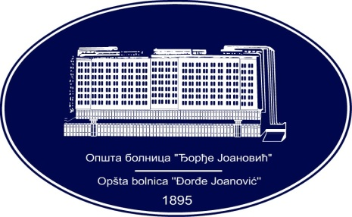 | REPUBLIKA SRBIJA - AP VOJVODINA  OPŠTA BOLNICA “Đorđe Joanović”  Zrenjanin, ul. Dr Vase Savića br. 5  Tel: (023) 536-930; centrala 513-200; lokal 3204  Fax: (023) 564-104  PIB 105539565 matični broj: 08887535  Žiro račun kod Uprave za javna plaćanja 840-17661-10  E-mail: bolnicazr@ptt.rs www.bolnica.org.rs
Zrenjanin: 14.03.2016.
Del. broj: 13 – 456
OBAVEŠTENJE
O ZAKLJUČENOM UGOVORU

1.Naručilac: OPŠTA BOLNICA “Đorđe Joanović” Zrenjanin, dr Vase Savića broj 5, Zrenjanin
www.bolnica.org.rs

2. Redni broj nabavke: JN 32/2015 (Otvoreni postupak)

3. Predmet javne nabavke: Dobra - MLEKO I MLEČNI PROIZVODI

Naziv i oznaka iz opšteg rečnika nabavke:
- mleko pasterizovano 15511100
- pavlaka 15512000
- sirevi 15540000
- jogurt 15551300

Ugovorena vrednost: 5.341.691,42 din. bez PDV, odnosno 5.968.895,48 din sa PDV.

Kriterijum za dodelu ugovora je najniža ponuđena cena.

Broj primljenih ponuda: 5

Najviša i najniža ponuđena cena:

najviša ponuđena cena: 7.496.348,20 dinara bez PDV-a odnosno 8.411.803,84 dinara sa PDV.
najniža ponuđena cena: 5.341.691,42 dinara bez PDV-a odnosno 5.968.895,48 dinara sa PDV

Najviša i najniža ponuđena cena kod prihvatljivih ponuda:
najviša ponuđena cena: 5.341.691,42 dinara bez PDV-a odnosno 5.968.895,48 dinara sa PDV
najniža ponuđena cena: 5.341.691,42 dinara bez PDV-a odnosno 5.968.895,48 dinara sa PDV

Datum donošenja Odluke o dodeli ugovora: 20.01.2016. godine
Datum zaključenja ugovora: 10.02.2016. godine

Osnovni podaci o dobavljaču:
«MLEKOPRODUKT« D.O.O. – Zrenjanin, Temišvarski drum 24,
koga zastupa Đuro Jarić

Šifra delatnosti: 1051
Registarski broj: 24208000328
Matični broj: 08000328
PIB broj: 101169868
Tekući račun: 330-17001361-61 CREDIT AGRICOLE
Tel/fax: 023-547115

Period važenja ugovora: 12 meseci KOMISIJA ZA JN 32/2015

